Příloha č. 3B
SEZNAM OCHRANNÝCH POMŮCEK-ILUSTRAČNÍ FOTO

1. KAMAŠE SVÁŘEČSKÉ
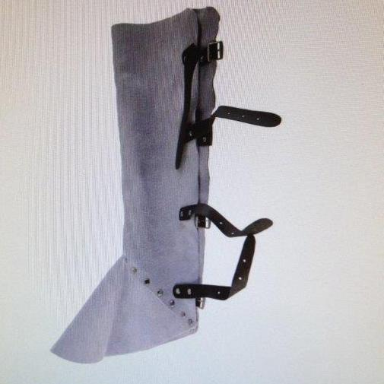

2. KUKLA SVÁŘEČSKÁ
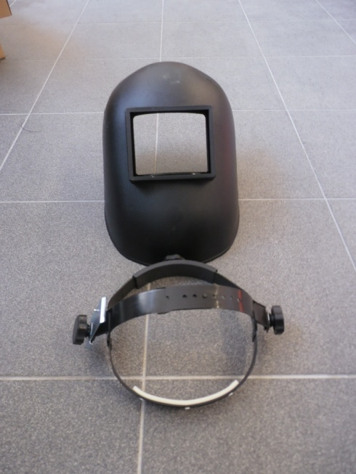

3. ŠTÍT SVÁŘEČSKÝ
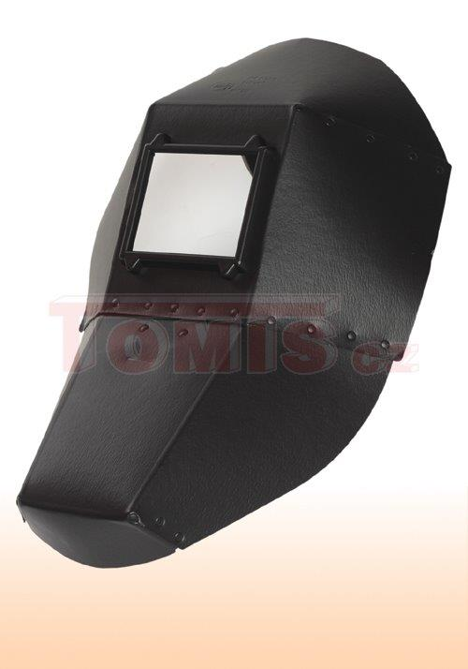
4. ŠTÍTEK OBLIČEJOVÝ
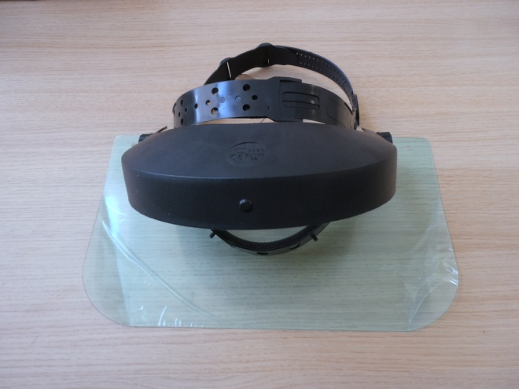
5. ZÁSTĚRA KOŽENÁ
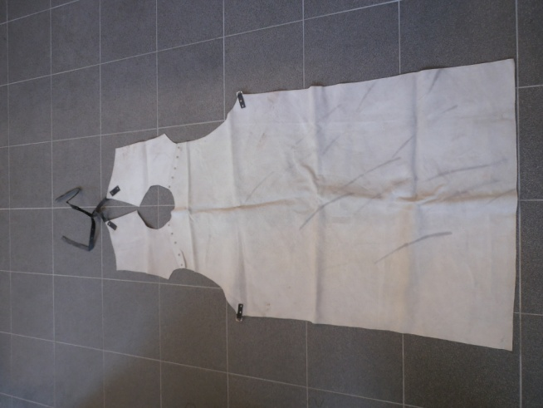,
6+7. PROŠÍVANÉ KALHOTY S REFLEXNÍMI PRUHY, MODRÉ, ORANŽOVÉ
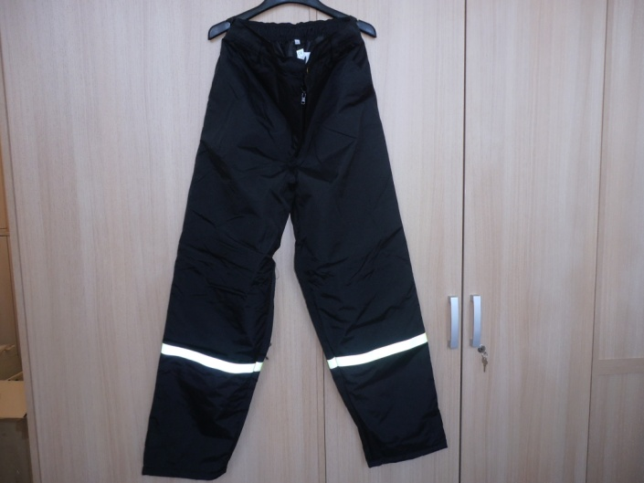

8. KALHOTY S REFLEXNÍMI PRUHY DO PASU, S LACLEM
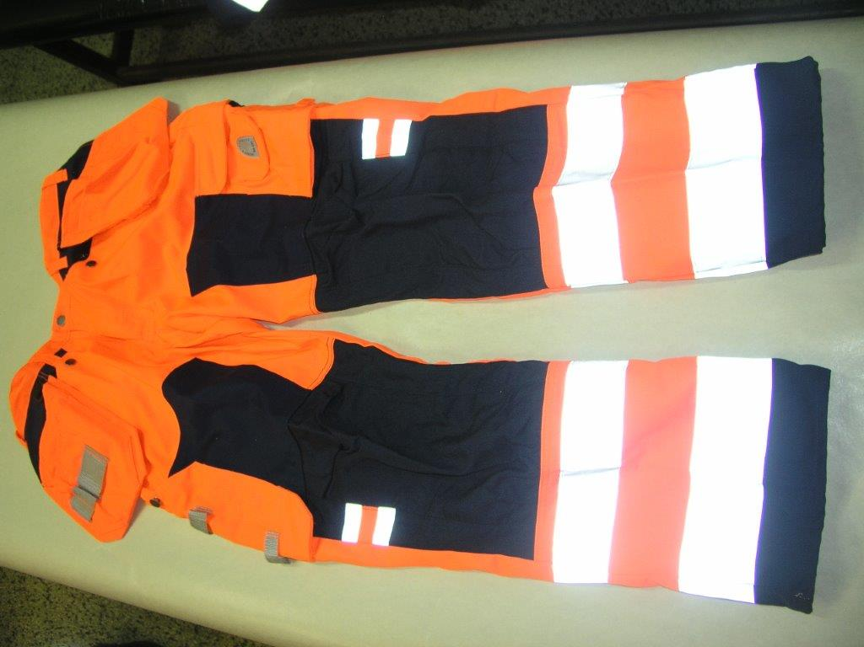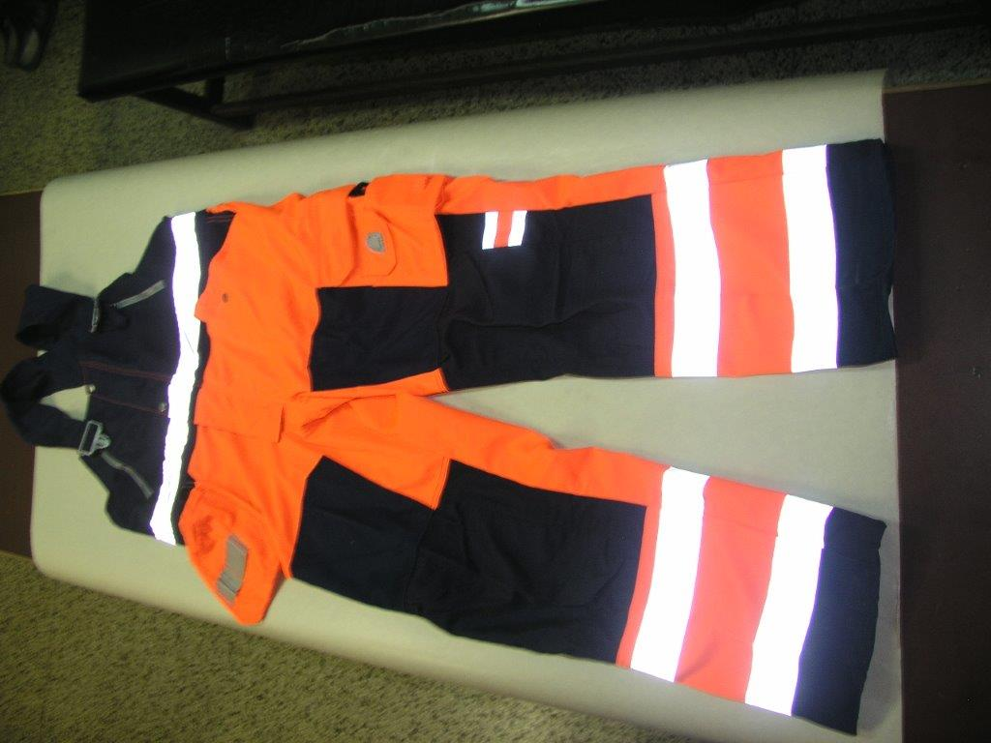

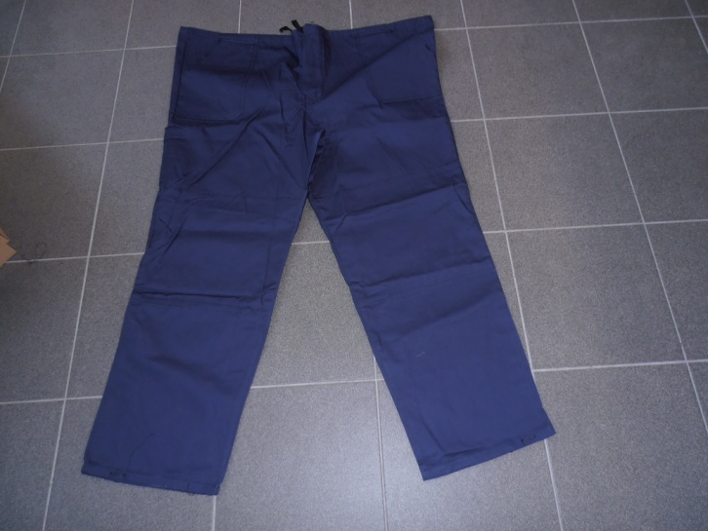
9. KALHOTY MONTÉRKOVÉ MODRÉ S LACLEM. DO PASU

10+11.KALHOTY ORANŽOVÉ S REFLEXNÍMI PRUHY varianta 100% bavlna, varianta 80% polyester/20%bavlna, varianta 100% bavlna NEHOŘLAVÉ
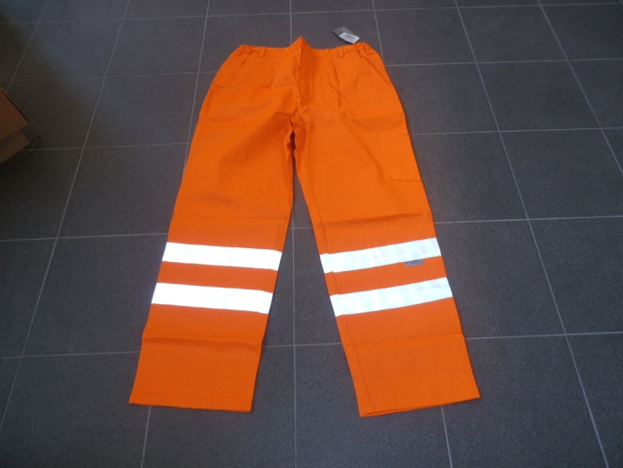
12. KABÁT ŽLUTÝ GUMOVÝ
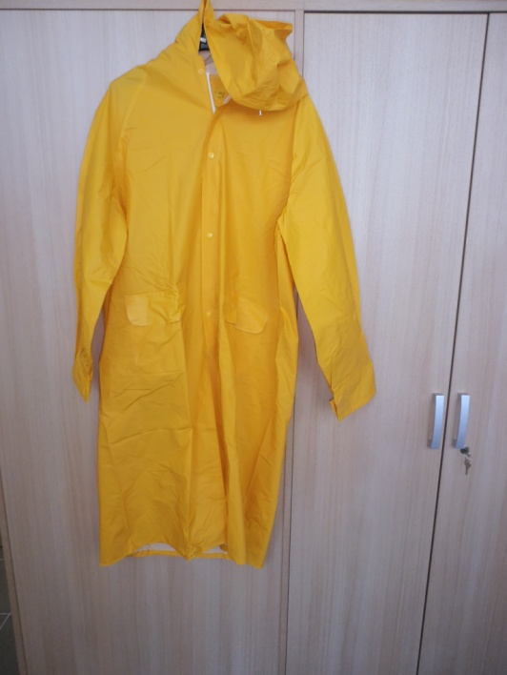
13. KABÁT TEPLÝ ORANŽOVÝ S REFLEXNÍMI PRUHY
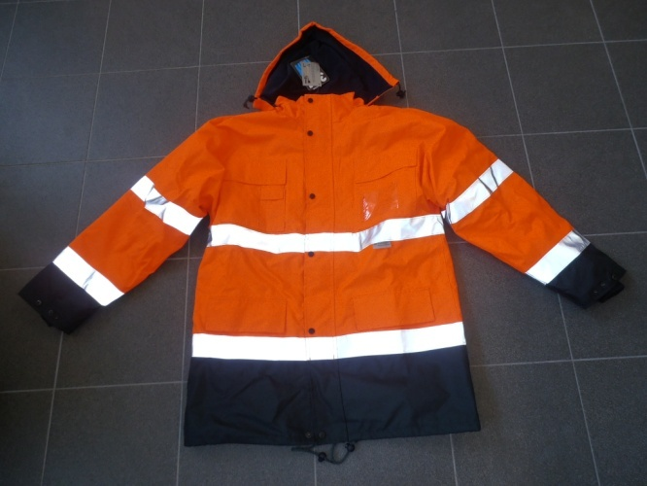
14. CHRÁNIČ KOLEN
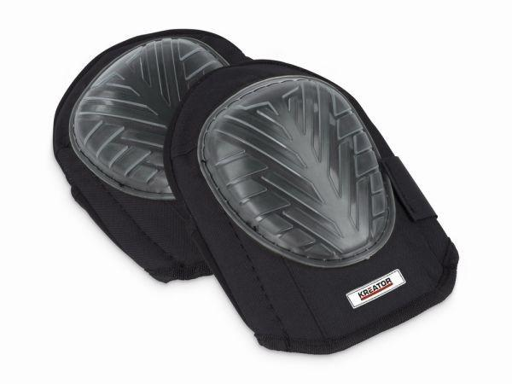
15. CHRÁNIČ SLUCHU
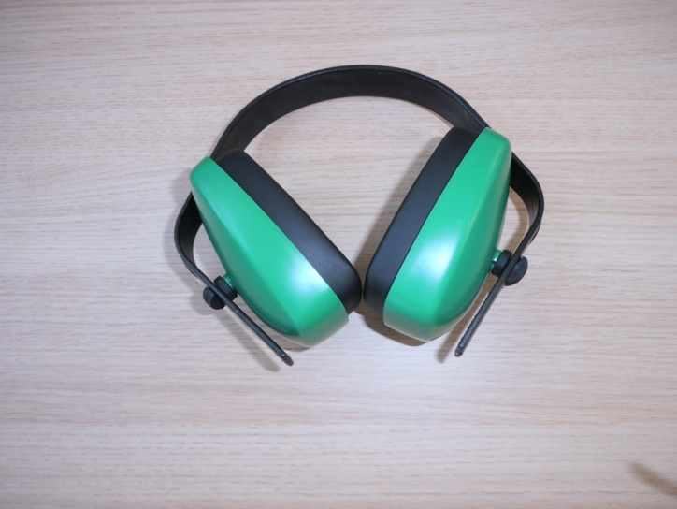

16. ČEPICE PLÁTĚNÁ
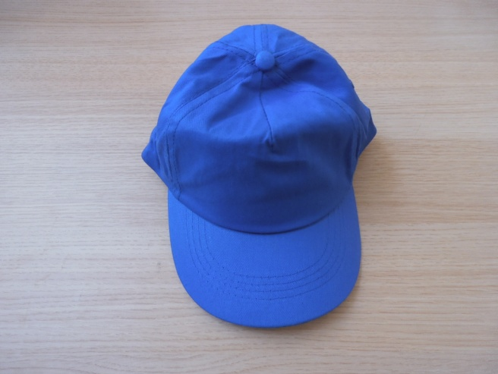

17. ČEPICE ZIMNÍ
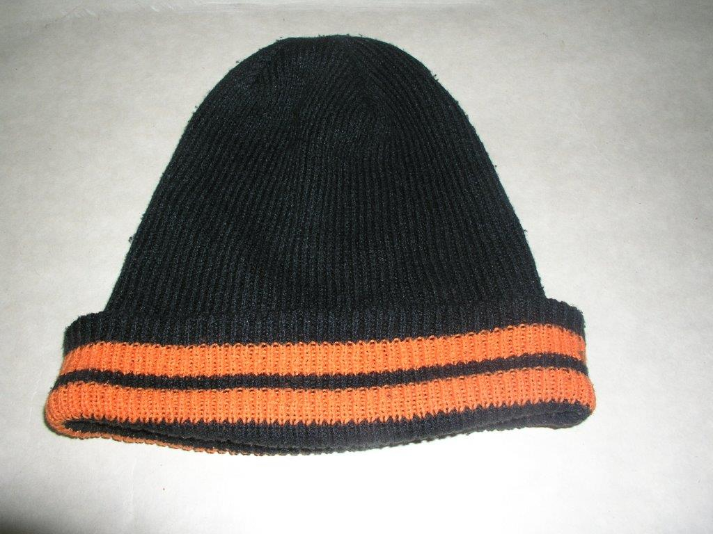

18. ČEPICE S PLASTOVOU VLOŽKOU
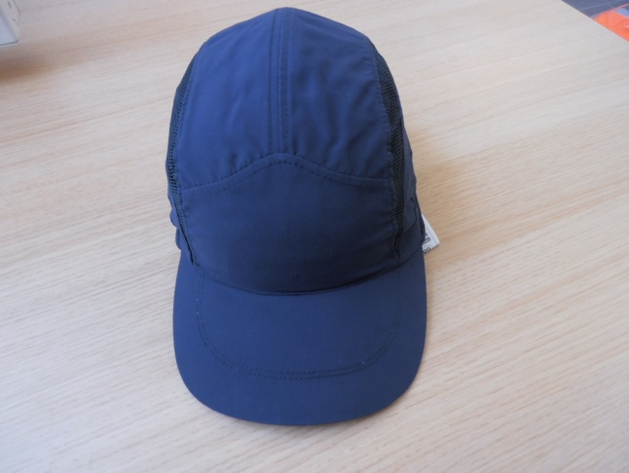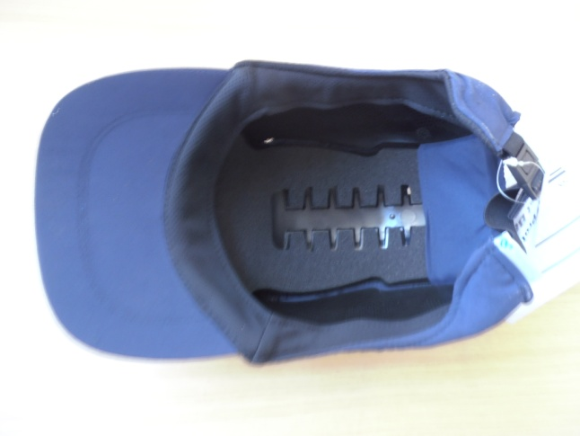
19. BRÝLE OCHRANNÉ

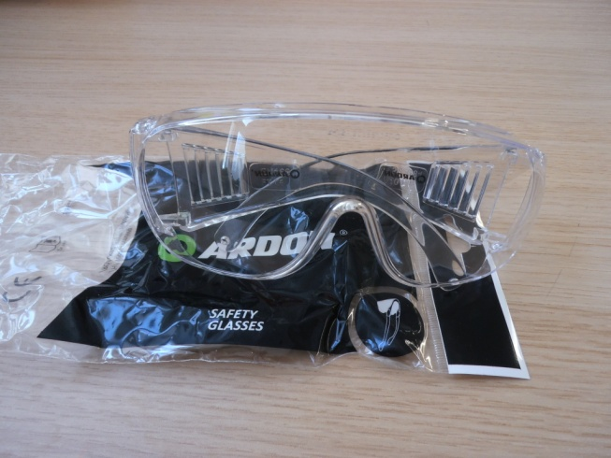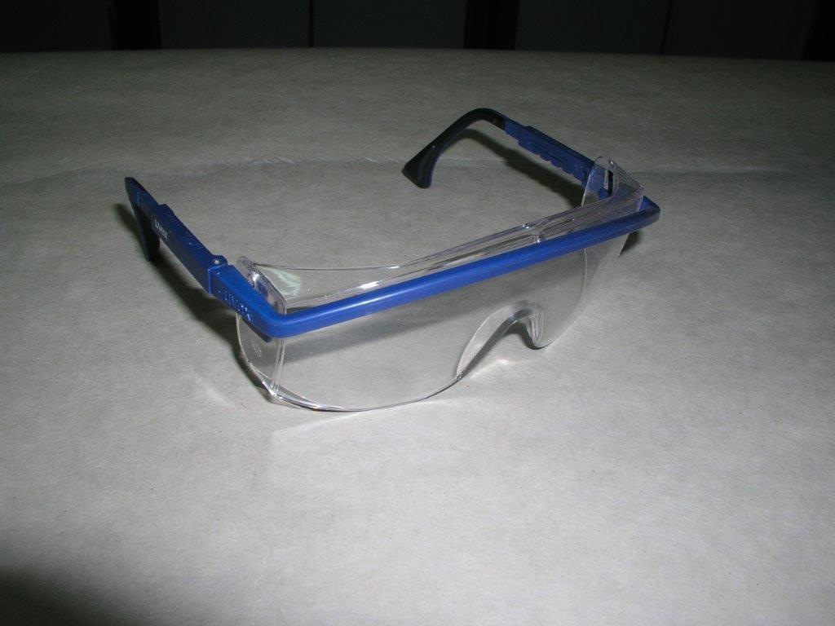

BRÝLE S PLASTOVÝM ŠTÍTKEM – UVEX
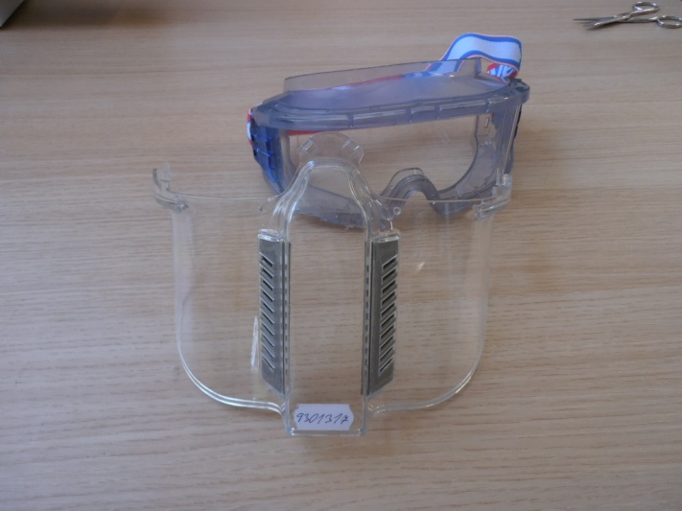

20. BRÝLE SVÁŘECÍ
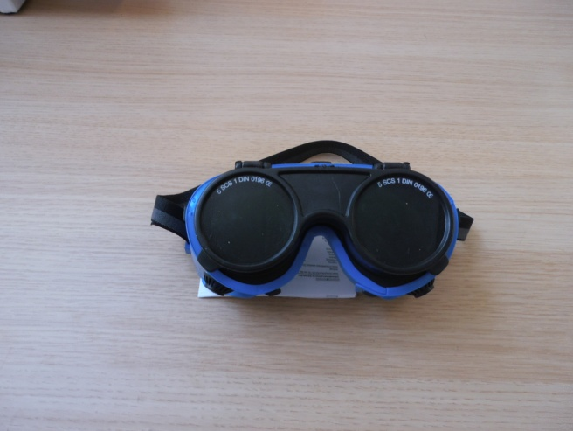

21. OCHRANNÁ PŘILBA POLYETYLÉN, barevné varianty
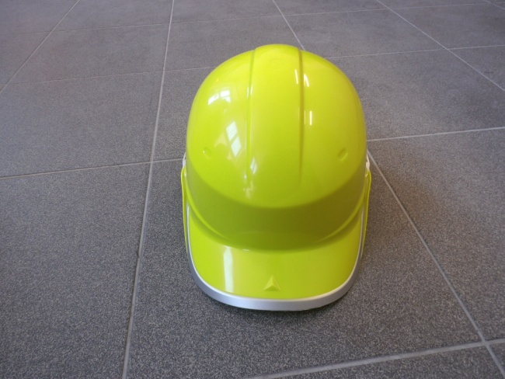

22. PŘILBA OCHRANNÁ s ochranným štítem a chrániči sluchu
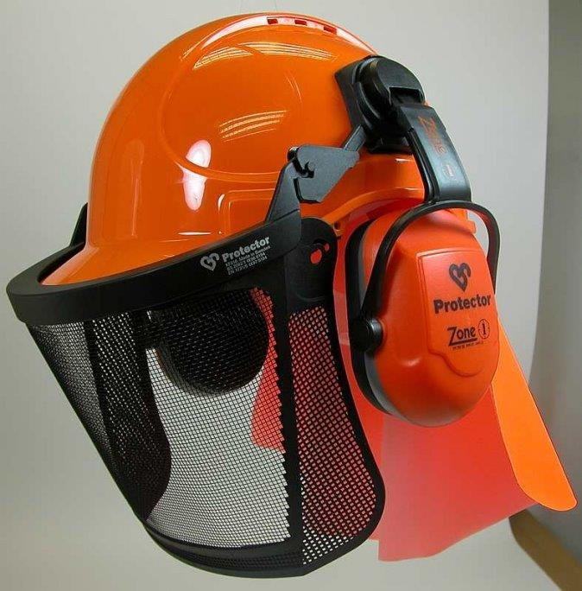

23. PŘILBA DIELEKTRICKÁ
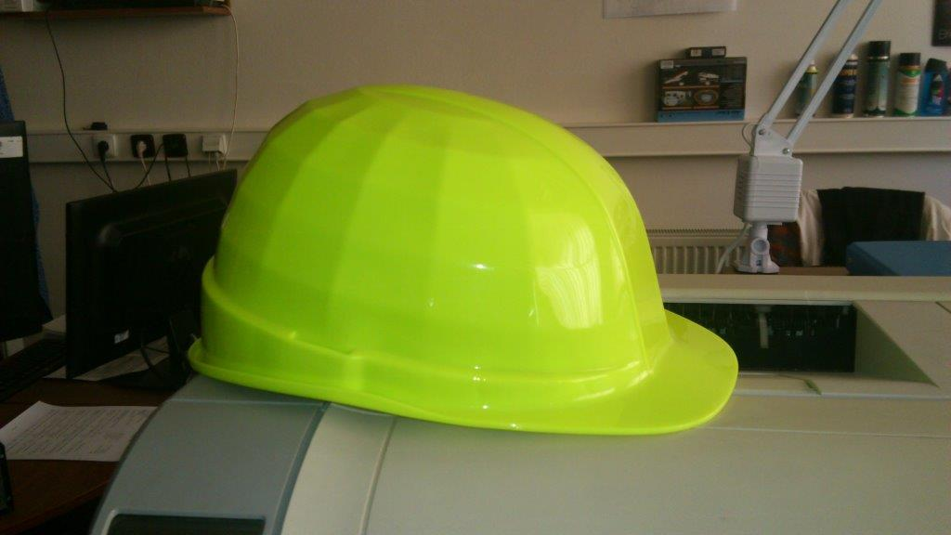

24. PŘILBA OCHRANNÁ SPECIÁL
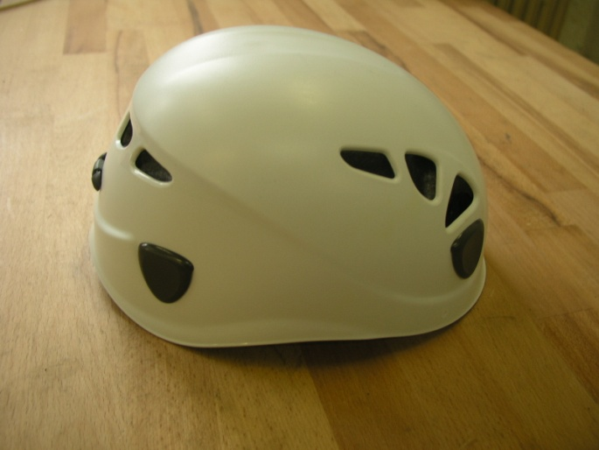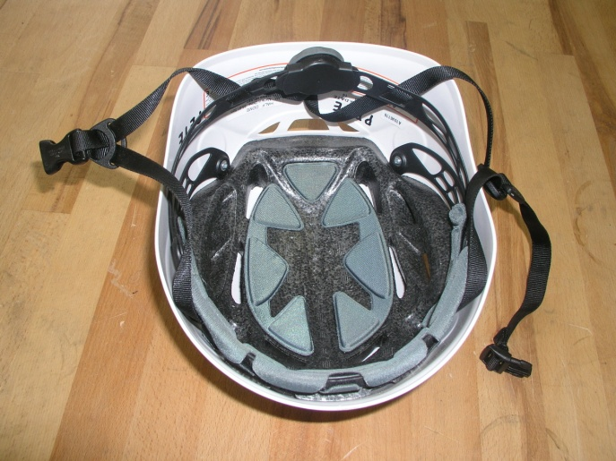

25. RESPIRÁTOR PROTI PRACHU
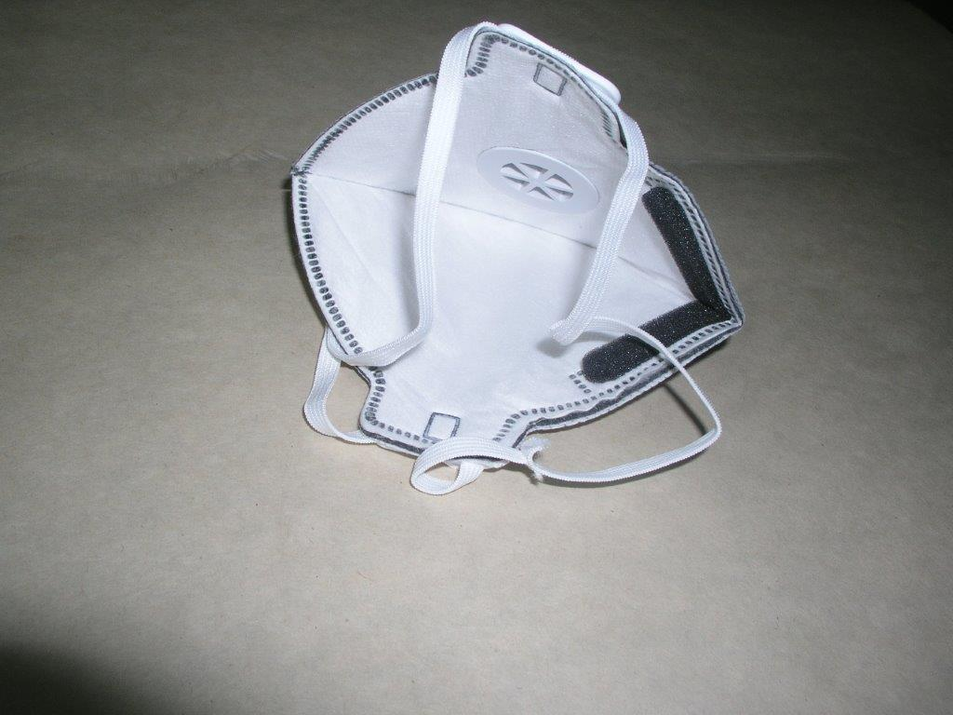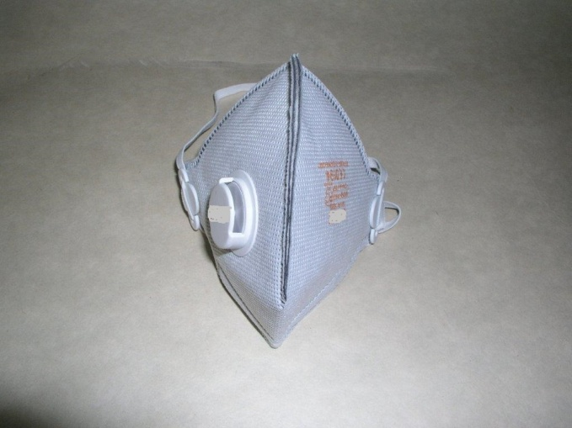

26. HALENA MONTÉRKOVÁ MODRÁ
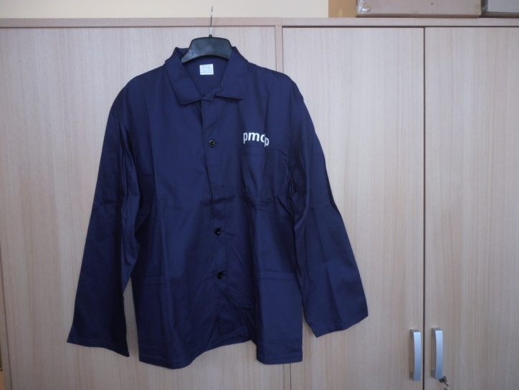

27+28. MONTÉRKOVÁ HALENKA ORANŽOVÁ S REFLEXNÍMI PRUHY
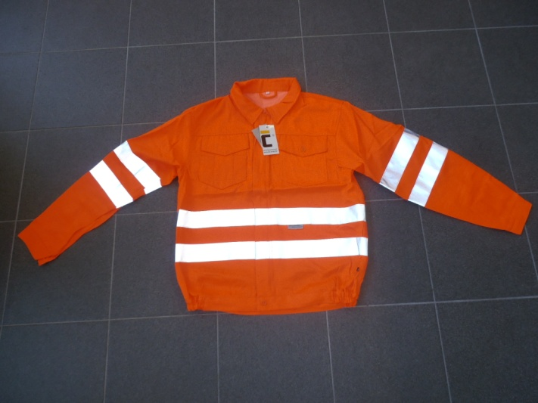

29. TRIČKO s krátkým rukávem
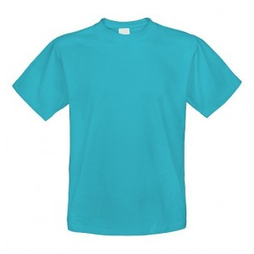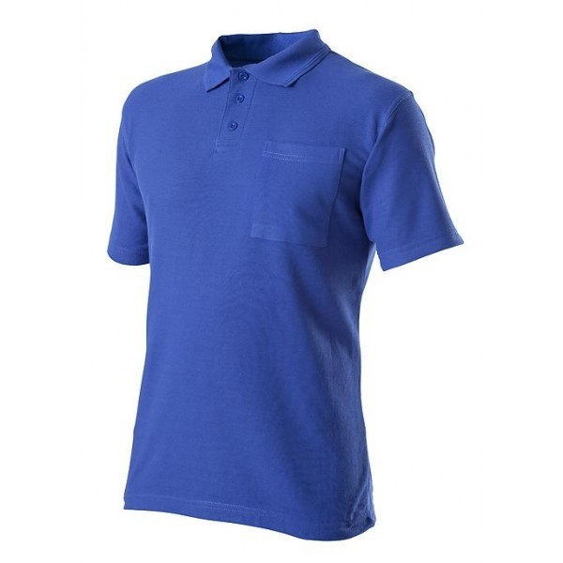
30. RUKAVICE ZIMNÍ
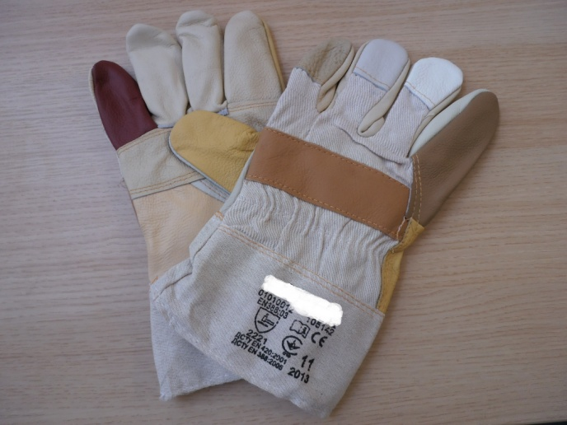

31. RUKAVICE ANTIVIBRAČNÍ
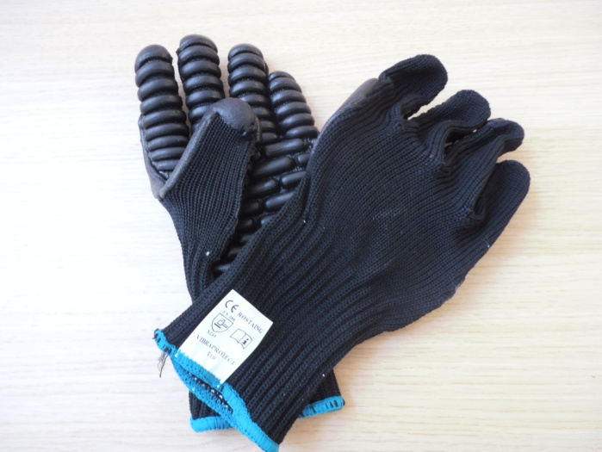

32+33. RUKAVICE SVÁŘECÍ, slabé i zateplené
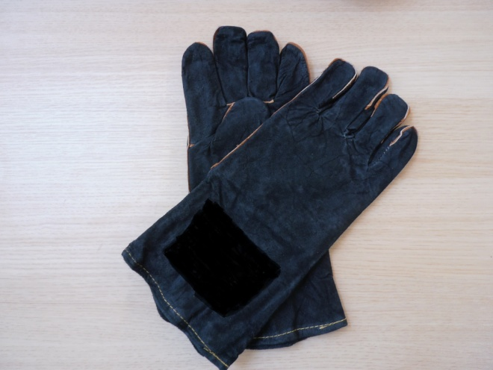

34. RUKAVICE SLABÉ
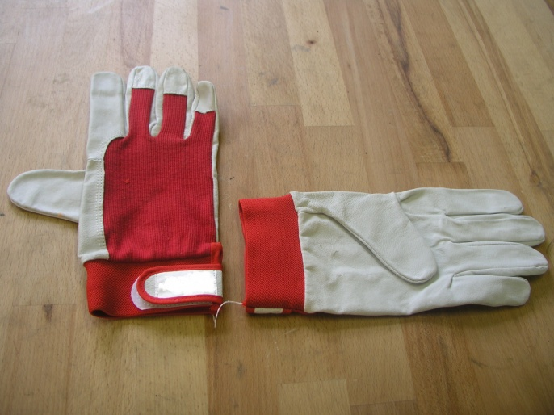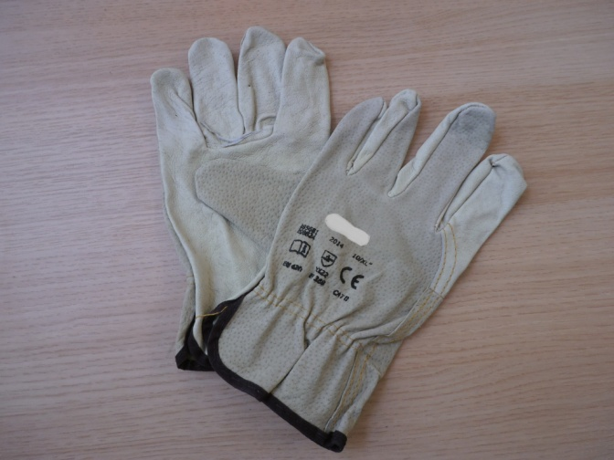

35. RUKAVICE KOŽENÉ PESTROBAREVNÉ
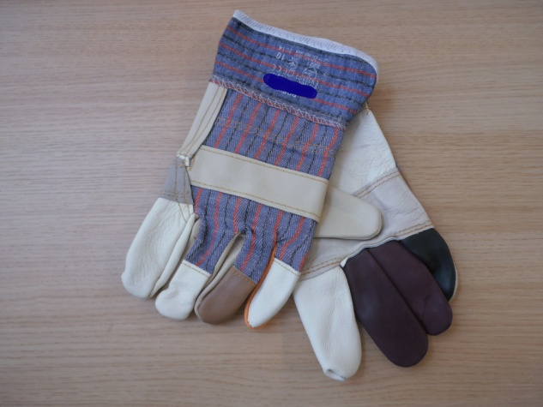

36. RUKAVICE RYŽOVÉ
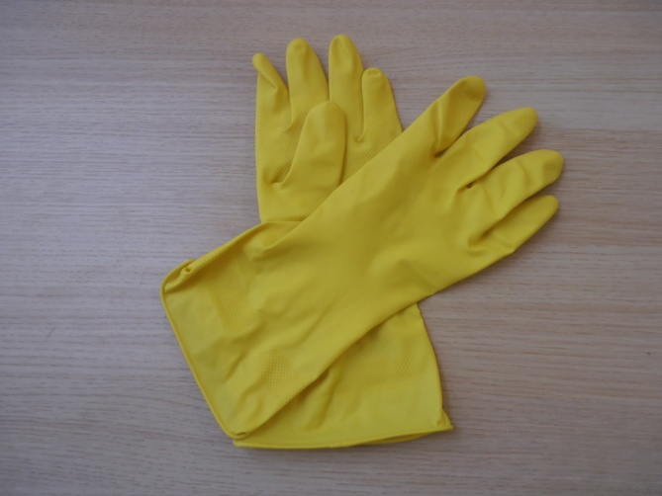

37. VESTA BEZ RUKÁVŮ TEPLÁ
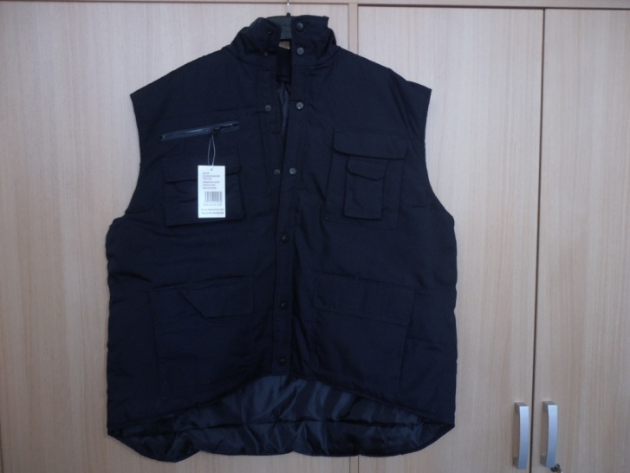

38. VESTA REFLEXNÍ
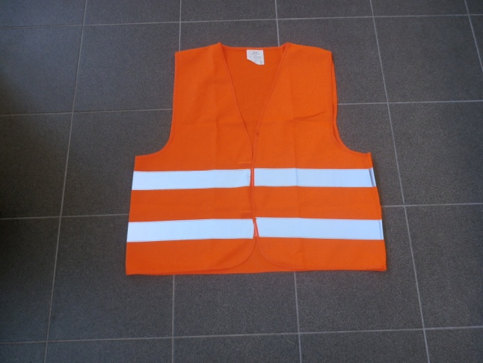
39. KABÁT S REFLEXNÍMI PRUHY- DISPEČINK
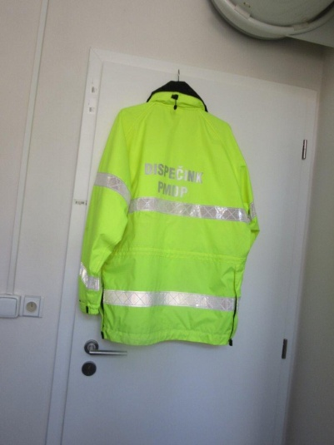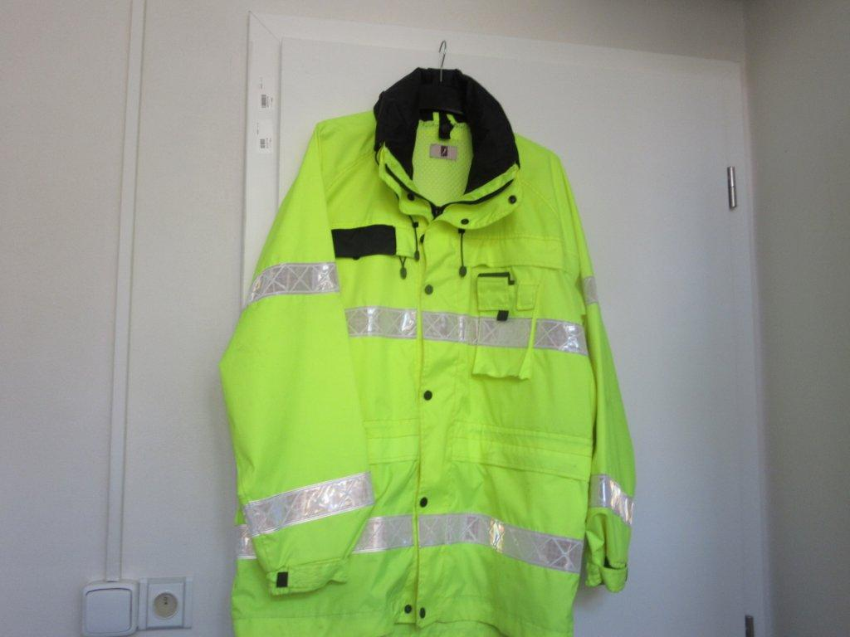
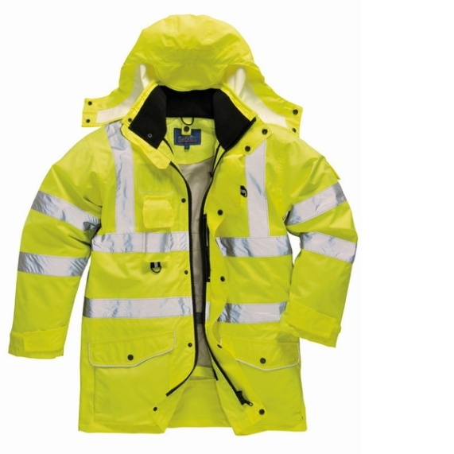

40. LEDVINOVÝ PÁS
